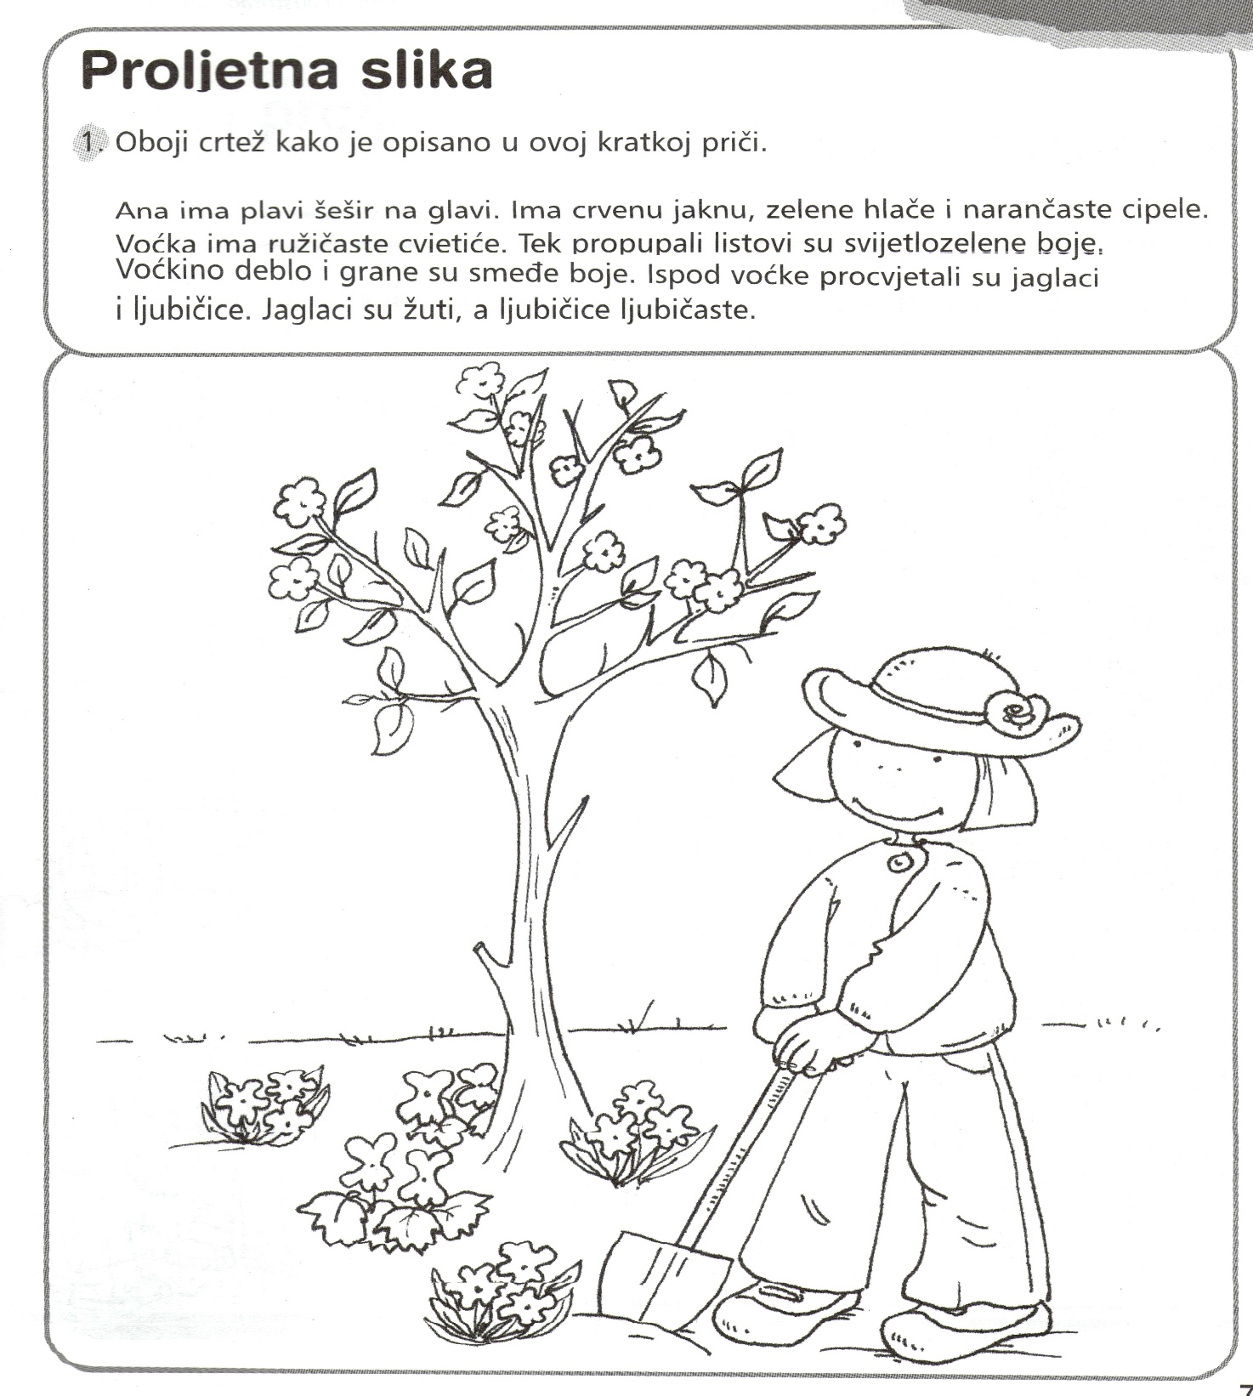
PROLJETNA SLIKA
Ana ima plavi šešir na glavi.
Ana ima crvenu jaknu, zelene hlače i narančaste cipele.
Voćka ima roze cvjetiće. Tek propupali listovi su zelene boje.
Voćkino deblo i grane su smeđe boje.
Ispod voćke su procvjetali jaglaci i ljubičice.
Jaglaci su žuti, a ljubičice ljubičaste.

ODGOVORI NA PITANJA (pismeno u bilježnicu):
Što na sebi ima djevojčica?
Kakve su boje šešir, hlače i cipele?
Kakvi su cvjetići na voćki? A kakvi su listovi, deblo i grane?
Gdje su jaglaci i ljubičice? Kakve su boje?
Napiši u bilježnicu što je na slici:
